Установите соответствие между памятниками и информацией о них: к каждой позиции первого столбца подберите соответствующую позицию из второго столбца. Запишите в таблицу выбранные цифры под соответствующими буквами.

 | ПАМЯТНОЕ МЕСТО |  | ИНФОРМАЦИЯ
А | 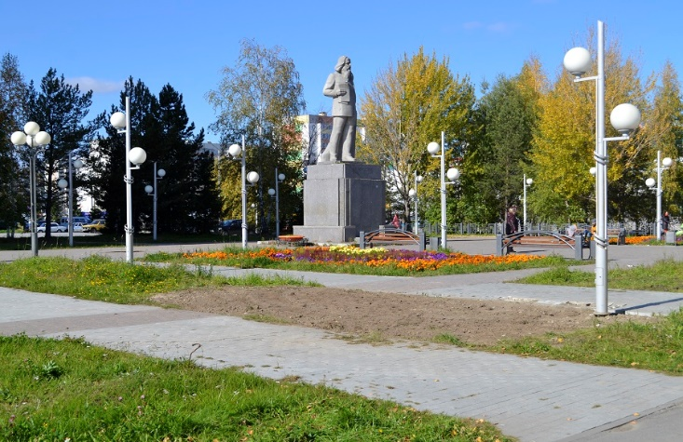 | 1 | Тюменская областная научная библиотека им. Д. И. Менделеева  Тюменская областная научная библиотека названа именем Дмитрия Менделеева, в ее секторе редких книг отдела изучения и хранения основного фонда имеются первые и прижизненные издания Менделеева.  Адрес: 625000, Тюменская обл.,ул. Орджоникидзе, 59
Б | 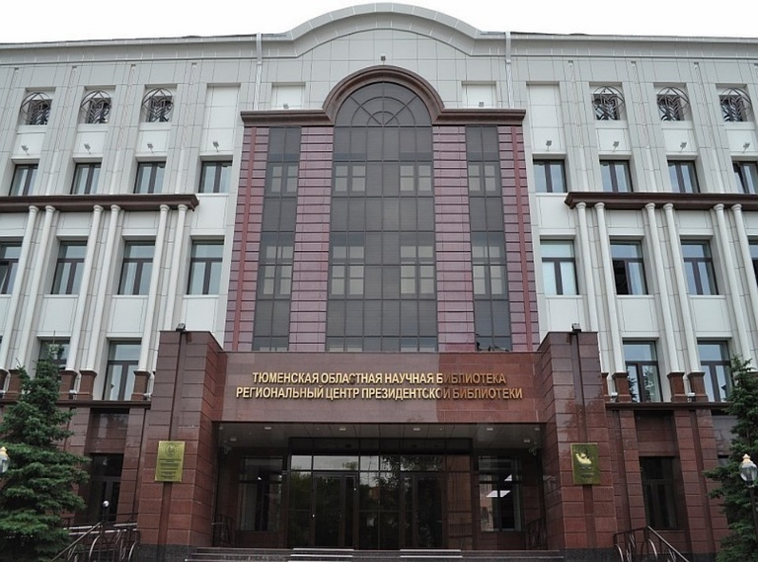 | 2 | Бизнес-центр «Менделеев House »  На 10-этажном здании бизнес-центра «Менделеев House», в 2001 году установлен барельеф, на котором изображен Д.И Менделеев, под изображением надпись «Великому ученому от благодарных потомков».  Адрес: 625002, Тюменская обл., ул. Тюмень, Немцова, 22,
В | 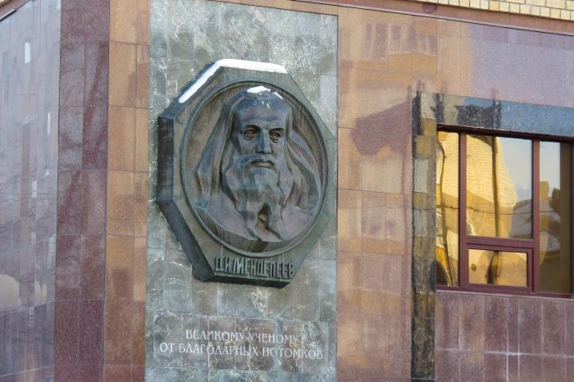 | 3 | Мемориальная доска на здании ст. Тура, где останавливался Д.И.Менделеев в1899 году  Адрес: 625002, Тюменская обл., Тюмень, ул.Пристанская, 13
Г | 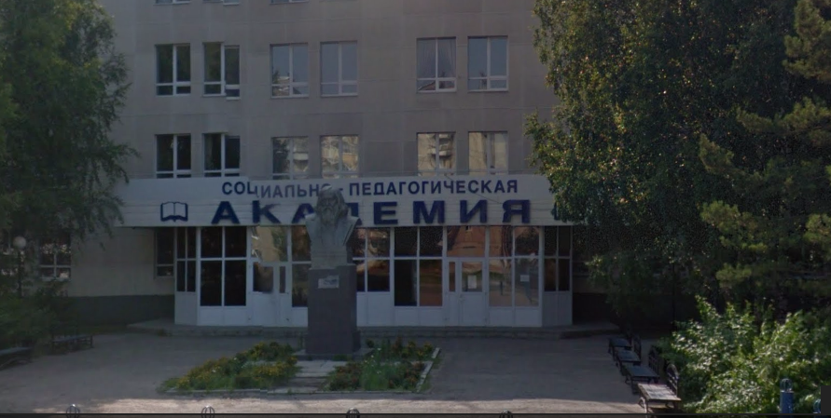 | 4 | Памятник Дмитрию Ивановичу Менделееву в Тобольске .  Установлен в 1984 году, скульптор В. Н. Никифоров. Входит в число памятников истории и культуры, охраняемых государством  .  Адрес: 626158, Тюменская обл., Тобольск, Комсомольский пр., 37
Д | 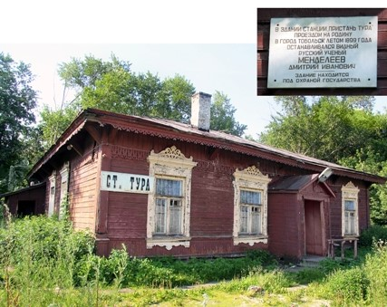 | 5 | Бюст Д.И.Менделеева в Тобольске  В 1969 году в честь столетия со дня открытия периодического закона имя Менделеева было присвоено Тобольскому государственному педагогическому институту. (филиал Тюменского государственного университета )  В сквере перед входом в главный корпус установлен бюст великого химика.  Адрес: 626150, Тюменская область, г. Тобольск, ул. Знаменского,3
Е | 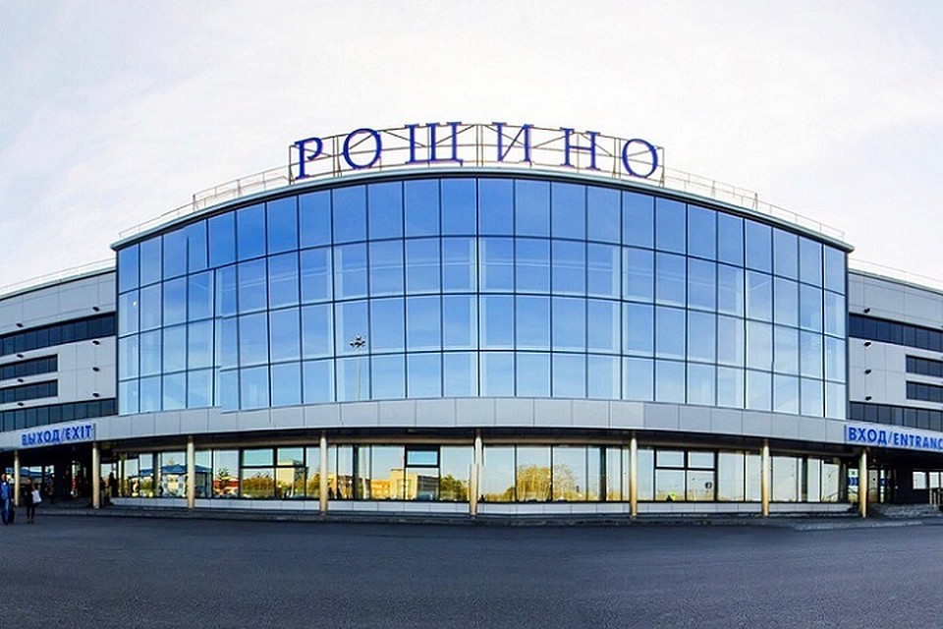 | 6 | Бюст Д.И.Менделееву в селе Верхние Аремзяны Тобольского района  На малой родине великого ученого в селе Верхние Аремзяны установлен бюст Менделееву в 2004 году .В школе, которой вернули имя Менделеева в 2013 году, работает музей.  Адрес: 626136, Тюменская область, Нижние Аремзяны д, Сибирская ул., д. 17
Ж | 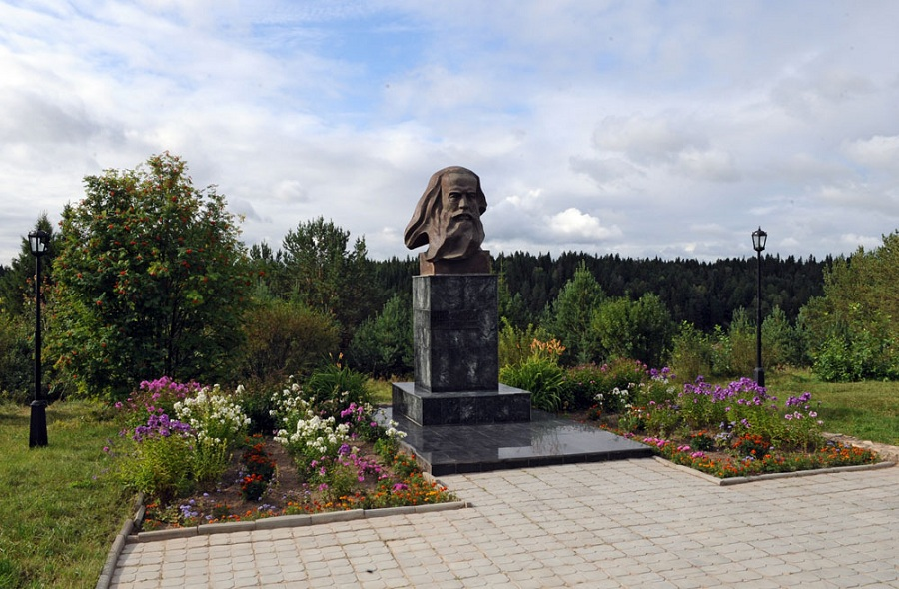 | 7 | Улица Дмитрия Менделеева в Тюмени  В Восточном административном округе г. Тюмени в 2011 году появилась новая улица, которая носит имя ученого.  Жилой комплекс «На Менделеева»  Адрес: 625016 Тюменская обл, Тюмень,., ул. Дмитрия Менделеева, 12
З | 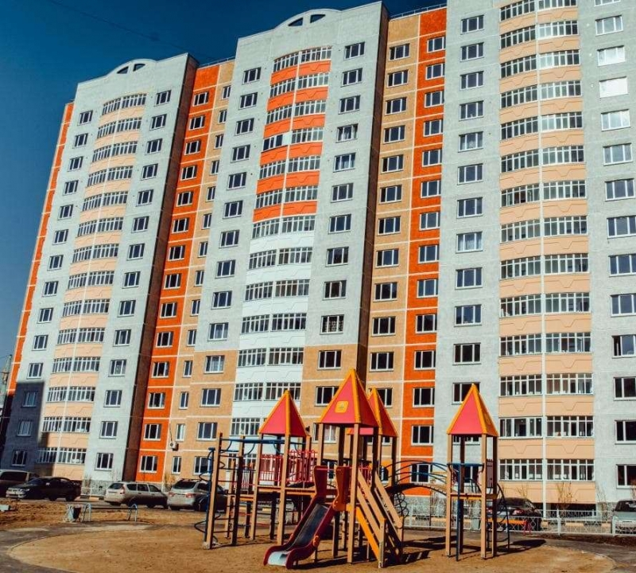 | 8 | Композиция «Периодическая система Менделеева» города Тобольска  Названиями химических элементов Периодической системы из латуни были выложены в июне 2014 года. Это стало своеобразным подарком Тобольску к 427-летию. Тобольская таблица Менделеева занесена в Книгу рекордов России.  Адрес: 277858 Тюменская обл., 7-й Тобольск, Микрорайон, 30
И | 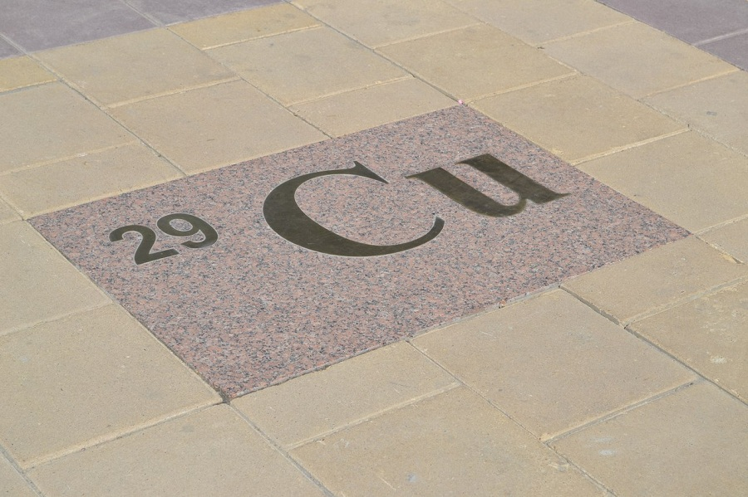 | 9 | Тюменский аэропорт Рощино будет носить имя великого химика, уроженца Тобольска, Дмитрия Менделеева.  Адрес: 625017, Российская Федерация, г. Тюмень, ул. Сергея Ильюшина, д.23

Ответы

А
Б
В
Г
Д
Е
Ж
З
И

